**DOCUMENTO DI PROGETTO**

**RUOLI:**

**Lucidi Matteo –** Project manager

* Sviluppato la pagina per visualizzare i risultati dei sondaggi (grafici)
* Strutturato il file JSON per salvare i dati

**Sandrini Enrico –** Sviluppatore

* Sviluppato le pagine dei sondaggi per permettere agli utenti di votare
* Sviluppato il CSS generale

**Daiu Klajdi –** Sviluppatore

* Sviluppato la pagina di login e gestito il salvataggio degli utenti
* Sviluppato il CSS generale

**LINK**

https://github.com/EnricoBearzi/CibiPreferitiPHP

**DIAGRAMMA**

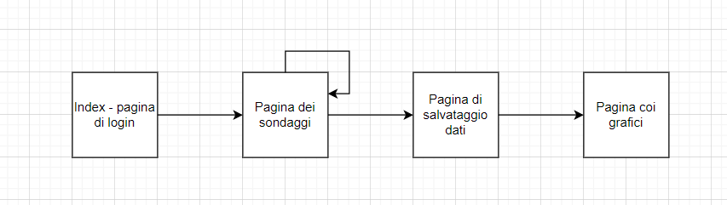

**MANUALE D’USO**

All’accesso viene richiesto l’inserimento di una password che può essere “passwordGrafico” per accedere direttamente ai grafici e “passwordSondaggio” per partecipare al sondaggio.

L’username viene salvato in file json.

In seguito l’utente dovrà rispondere a diversi sondaggi cliccando sui diversi bottoni e inviando con l’apposito tasto.

Dopo tutti i sondaggi si passa alla schermata dei grafici dove vengono mostrati tutti i risultati.